в целях

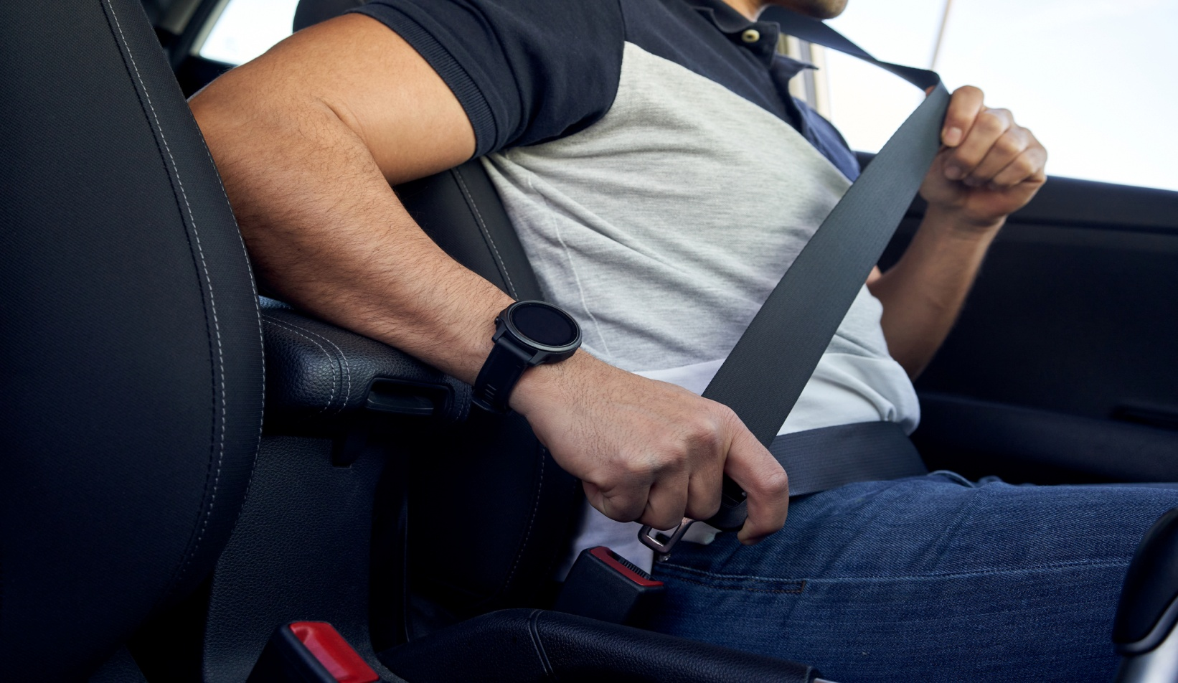пропаганды использования средств

пассивной безопасности

(ремней, шлемов, детских удерживающих устройств)

в Республике Беларусь

проводится

ЕДИНЫЙ ДЕНЬ

БЕЗОПАСНОСТИ ДОРОЖНОГО ДВИЖЕНИЯ

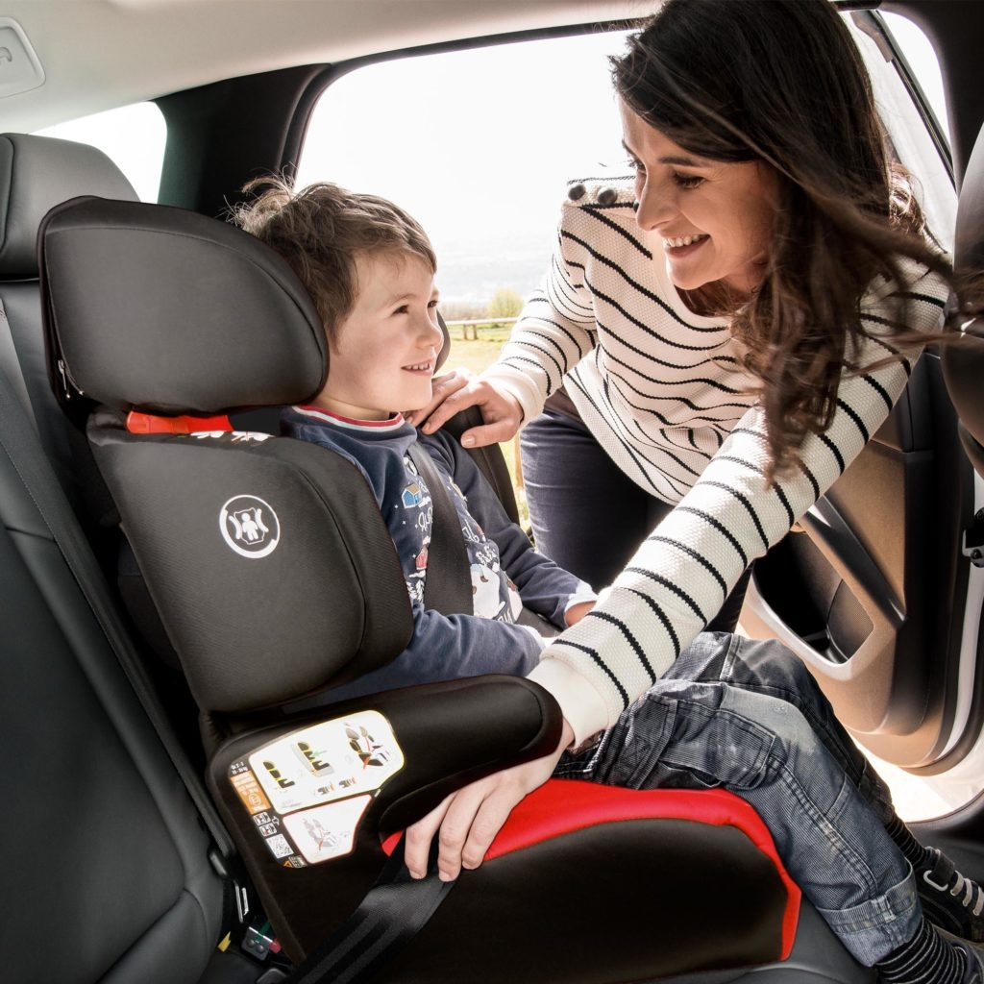

ПОД ДЕВИЗОМ

«ПОЗАБОТЬСЯ О СЕБЕ

И СВОИХ БЛИЗКИХ!»

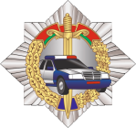**ГАИ УВД Могилевского облисполкома**